**第4节 光合作用与能量转化（第2课时）**

* **教学目标**

1．科学思维：说出绿叶中色素的种类和作用，说出叶绿体的结构和功能，尝试探究影响光合作用强度的环境因素，说出光合作用原理的应用。

2.生命观念：通过叶绿体结构了解光合作用的全过程，说明光合作用以及对它的认识过程，

3．社会责任：通过了解光合作用原理在农业生产上的应用，使学生认识生物科学的价值，从而乐于学习生物科学，同时增强学生的社会责任意识。

* **教学重难点**

【教学重点】

1．绿叶中色素的种类和作用。

2．光合作用的光反应、暗反应过程及相互关系。

3．影响光合作用的环境因素。

【教学难点】

1．光反应和暗反应的过程。

2．探究影响光合作用强度的环境因素。

* **教学过程**

**一、导入新课**

复习导入：

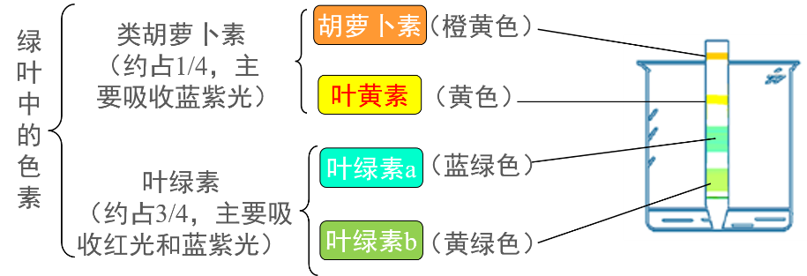

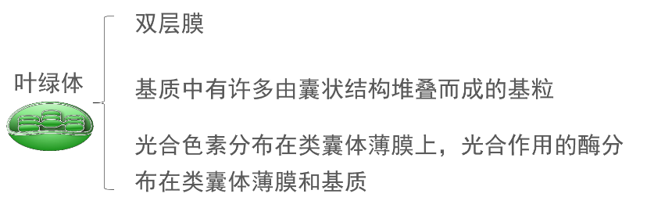

**二、讲授新课**

引导学生复习初中时学过的光合作用的反应式和概念：

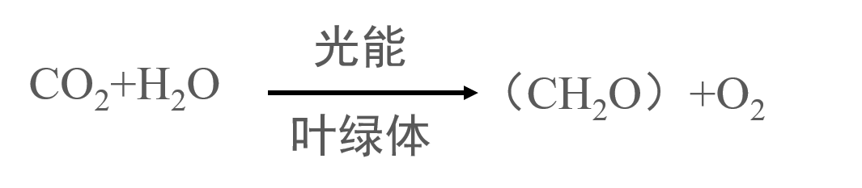

光合作用是指绿色植物通过叶绿体，利用光能，将二氧化碳和水转化成储存着能量的有机物，并且释放出氧气的过程。

教师引导学生思考，学生阅读课本P102《探究光合作用原理的部分实验》相关内容。

叶绿体如何将光能转化为化学能？

光合作用如何将化学能储存在糖类等有机物中的？

光合作用释放的氧气，是来自原料中的水还是二氧化碳呢？

**（一）探究光合作用原理的部分实验**

教师引导学生共同总结：

1937 年，英国植物学家希尔发现，在离体叶绿体的悬浮液中加入铁盐或其他氧化剂（悬浮液中有H2O，没有CO2），在光照下可以释放出氧气。

1941 年，美国科学家鲁宾和卡门实验：同位素标记法。

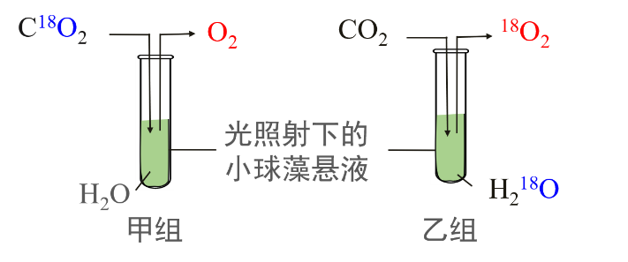

学生讨论并探究：

希尔的实验说明水的光解产生O2（是/否）说明植物光合作用产生的O2中的O全部都来自水；

离体叶绿体悬浮液由黄色变为浅绿色，说明叶绿体在光照条件下生成了 把Fe3+还原成的Fe2+ ；

希尔的实验并没有检测到糖的生成。若像悬浮液中通入CO2 ，在光照条件下就能检测到糖的生成，这说明水的光解和糖的合成是（是/否）同一个化学反应；

从而得到结论：光合作用释放的氧全部来自水。

1954年，美国科学家阿尔农发现，在光照下，叶绿体可合成ATP。1957年，他发现这一过程总是与水的光解相伴随。

教师总结：上述实验表明，光合作用释放的氧气中的氧元素来自水，氧气的产生和糖类的合成不是同一个化学反应，而是分阶段进行的。

**（二）光合作用的过程**

教师结合图片和动画，讲解光合作用的光反应和暗反应。

光反应：光合色素吸收的光能，一方面使水脱氢，并放出氧气和产生H+，H+与NADP+结合产生NADPH，并且提供能量使ADP生成ATP。强调光反应需要的条件是光、光合色素、酶。

暗反应：目的是使二氧化碳获得NADPH，被还原成为糖类。二氧化碳与C5化合物结合（二氧化碳的固定），形成2分子C3；一部分C3获得了NADPH和ATP释放的能量并被NADPH还原为糖类；一部分C3形成C5继续参与循环。

在光反应阶段，光能被叶绿体内类囊体膜上的色素捕获后，将水分解为O2和H+等，形成ATP和NADPH，从而使光能转化成ATP中的化学能；NADPH和ATP驱动在叶绿体基质中进行的暗反应，将CO2 转化为储存着化学能的糖类。

师生共同总结，当环境发生改变时，C3、C5、ATP、NADPH含量变化。

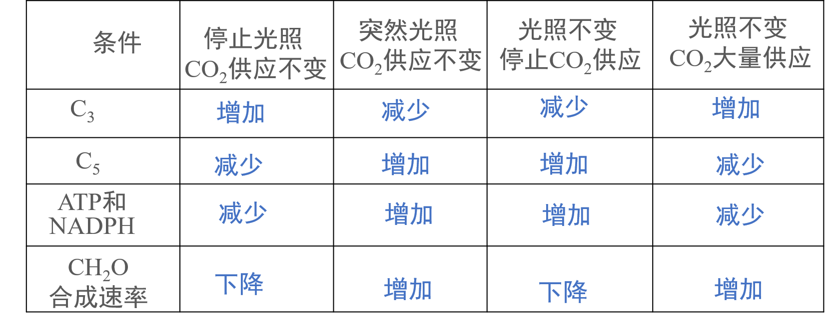

教师引导学生以表格的形式再次巩固光合作用两个阶段的各种变化。以及两个阶段之间的关系。

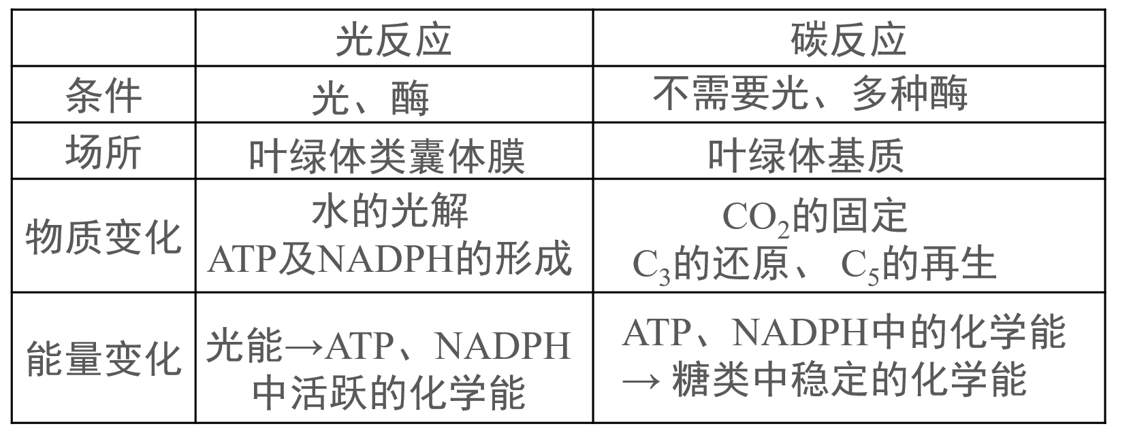

联系：光反应为碳反应提供NADPH和ATP。

拓展：教师引导学生思考光合作用与细胞呼吸（有氧呼吸）的关系：

区别：

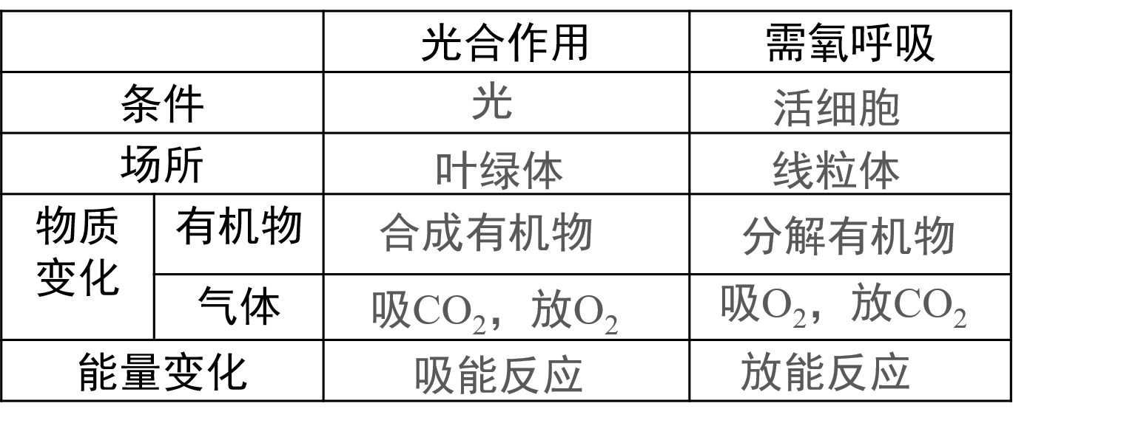

光合作用：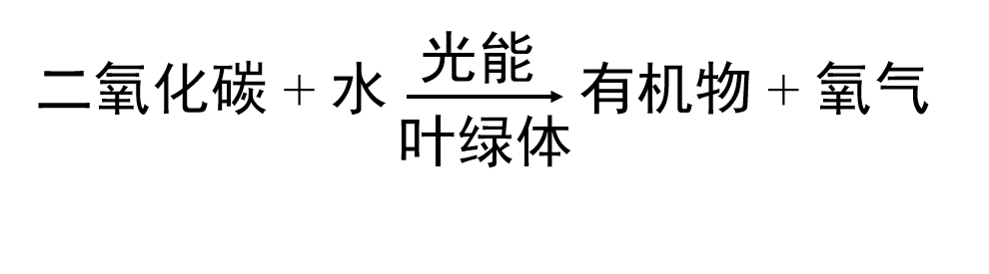

有氧呼吸：有机物+氧气→二氧化碳+水

联系：

物质方面：

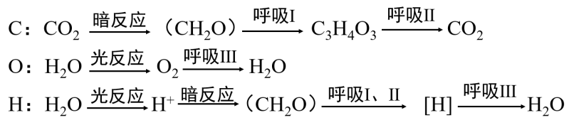

能量方面：

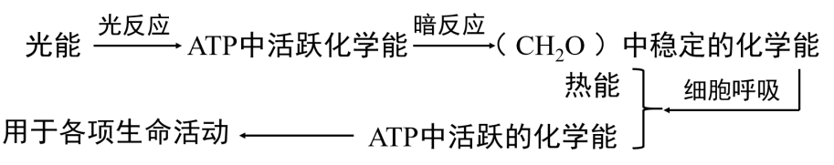

**三、课堂反馈**

1．1941年鲁宾和卡门采用同位素标记法进行了如下两组实验,下列叙述正确的是 （ D ）

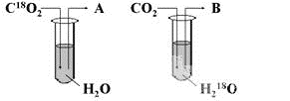

A． 为了排除光照的影响该实验要在黑暗条件下进行

B． A和B相对分子质量之比为9：8

C． 设计该实验的目的在于证明植物光合作用会释放氧气

D． 实验结果说明植物光合作用释放的氧气全部来自水

2．如图为光合作用示意图。下列说法错误的是（ C ）

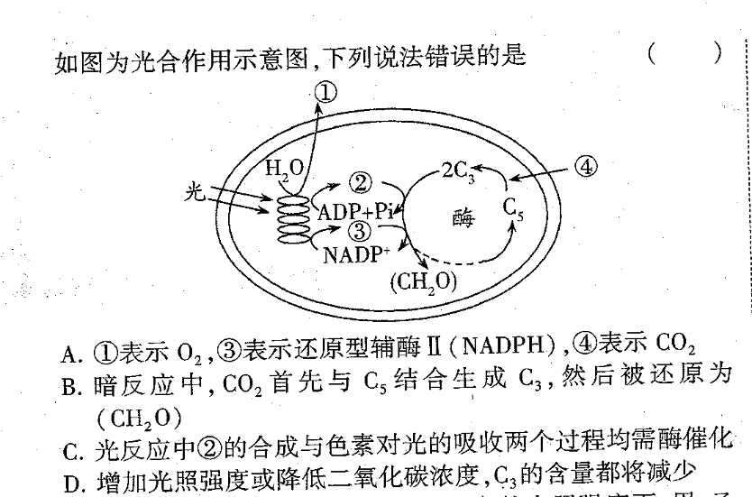

A．①表示O2，③表示还原型辅酶Ⅱ，④表示CO2

B．暗反应中，CO2首先与C5结合生成C3，然后被还原（CH2O）

C．黑暗条件下，光反应停止，暗反应将持续不断地进行下去

D．增加光照强度或降低CO2浓度，C3的含量都将减少

**四、课堂小结**

教师与学生一起小结本节知识，学生边讲教师边板书，或通过课件展示。

